МОСКОВСКИЙ ИНСТИТУТ ЭЛЕКТРОННОЙ ТЕХНИКИ

Институт системной и программной инженерии   
и информационных технологий (Институт СПИНТех)

Лабораторная работа № 3

Создание однонаправленной нейронной сети

с помощью нейронно-сетевого инструментария MATLAB

Выполнил:

Мясников М.А. гр. ПИН-44

Проверил преподаватель:

проф., д.ф.-м. н. Рычагов М.Н.

Москва, 2022

Создадим нейронную сеть, предложенную в лабораторной:

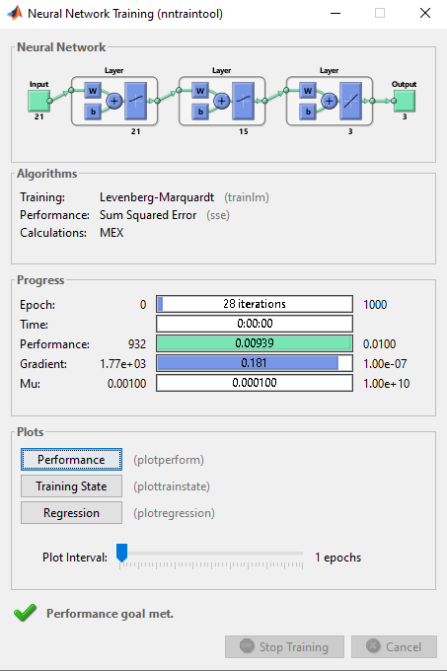

Зависимости оценки функционирования от номера цикла обучения:

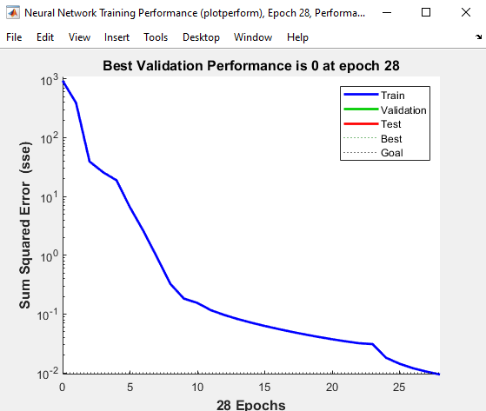

Протестируем, обученную сеть.

Параметр C:

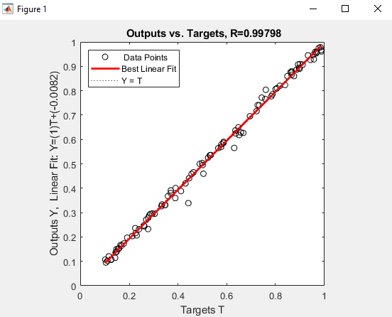

Параметр А:

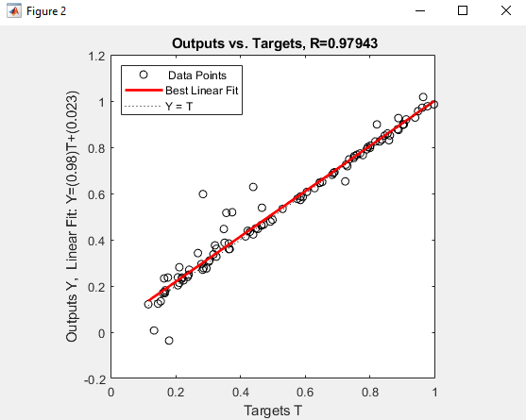

Параметр S:

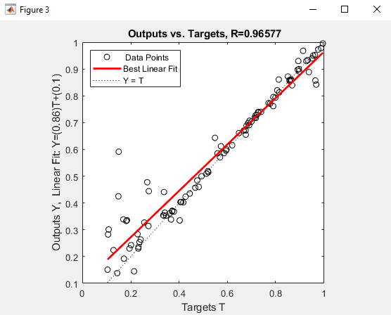

За исключением небольших выбросов, сеть дает приблизительно верные результаты.

Запустим сеть, получим результаты (истинные значения: 0.2, 0.8, 0.7)

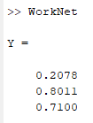

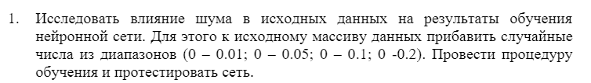

Создадим, обучим, протестируем и запустим сети для случаем: шум = 0, 0-0.01, 0-0.05, 0-0.2

1 Случай. Шум = 0.

Параметр С:

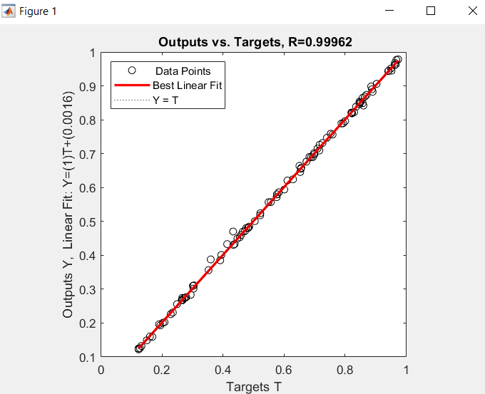

Параметр А:

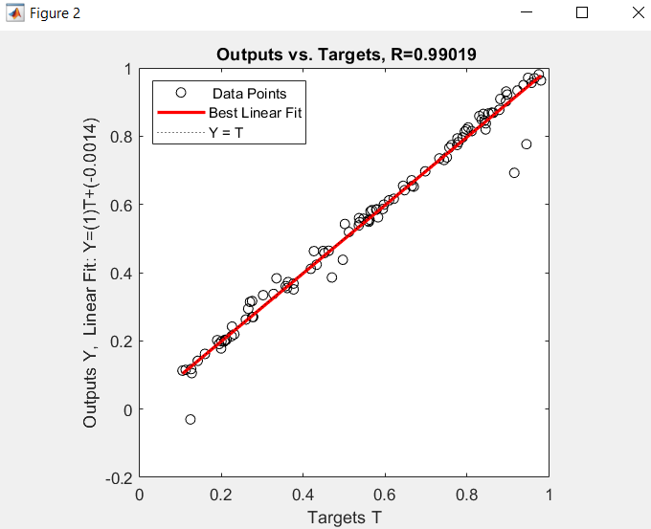

Параметр S:

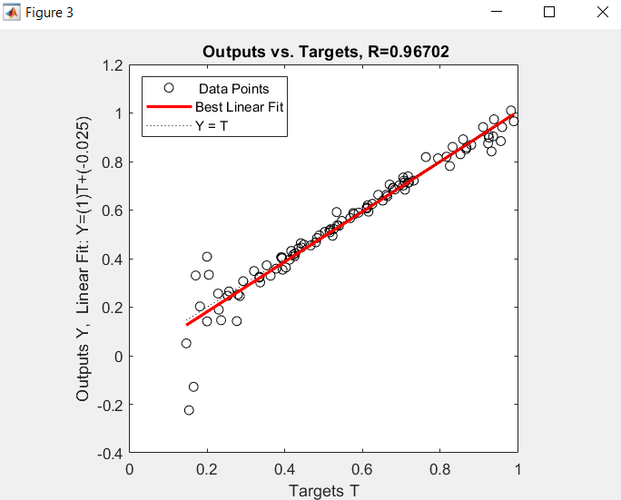

2 случай. Шум=0-0.01.

Параметр С:

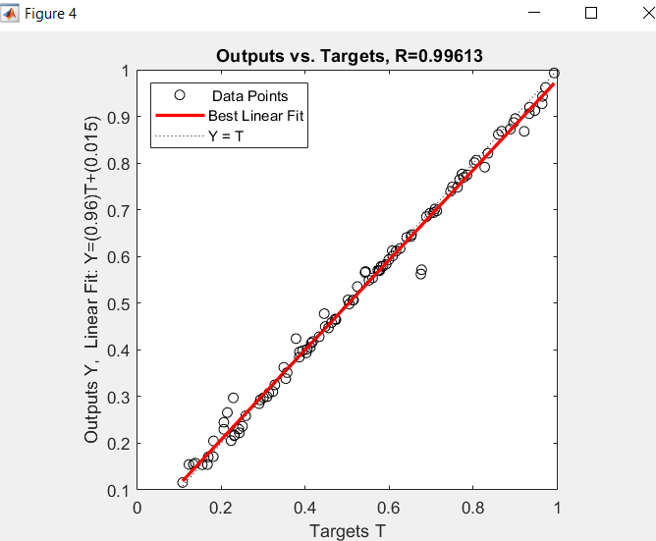

Параметр А:

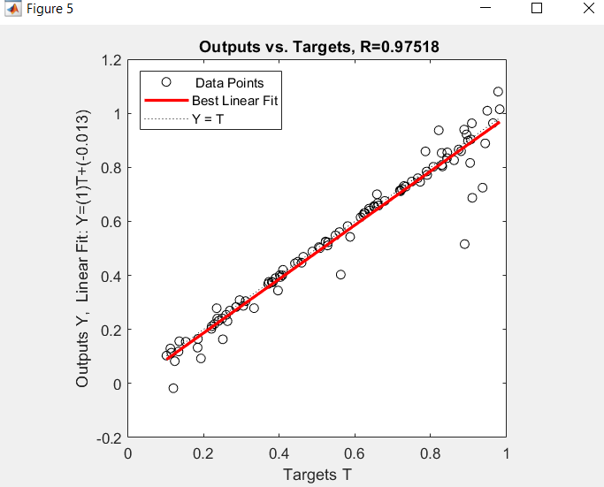

Параметр S:

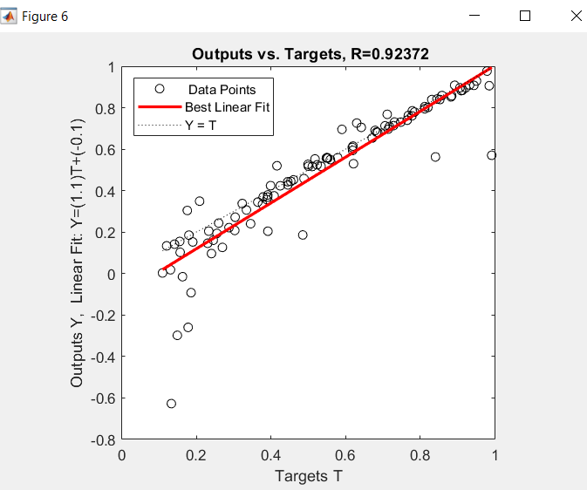

Случай 3. Шум=0-0.05.

Параметр С:

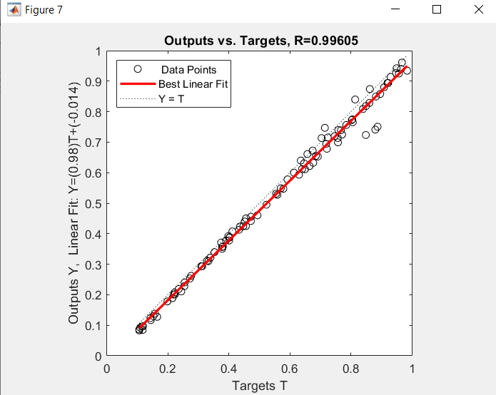

Параметр А:

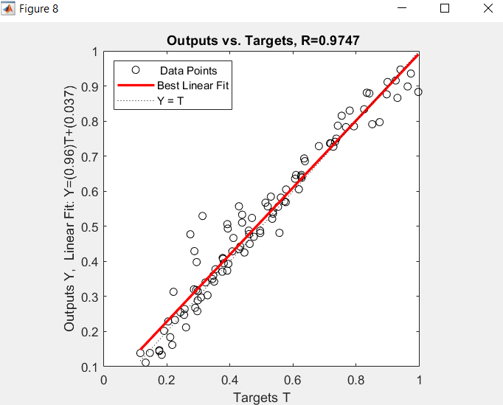

Параметр S:

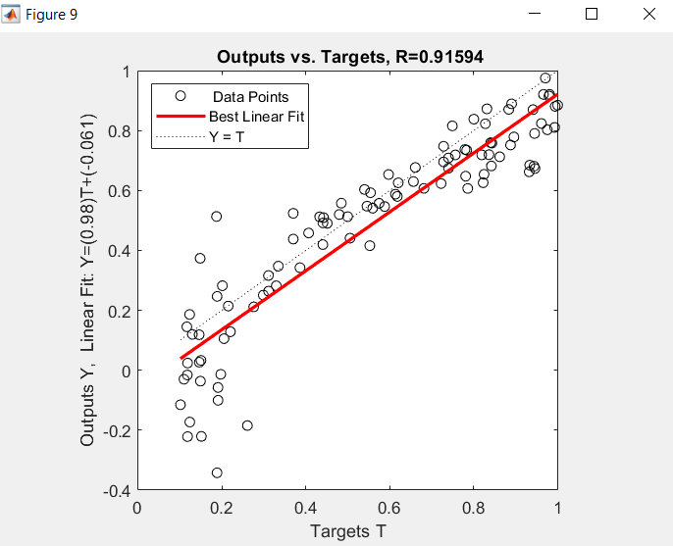

Случай 4. Шум=0-0.2

Параметр С:

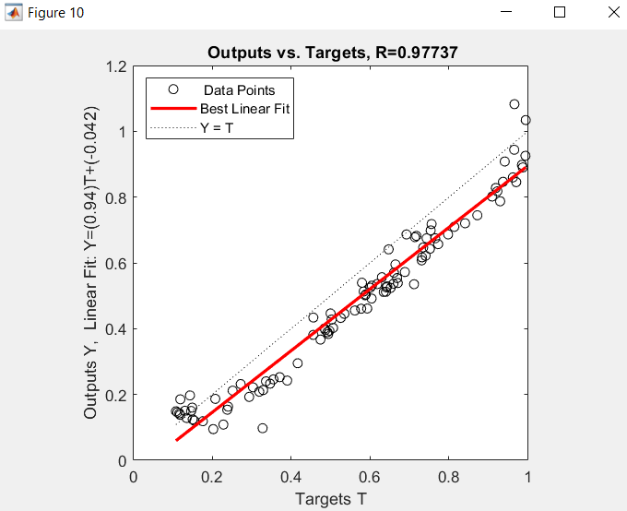

Параметр А:

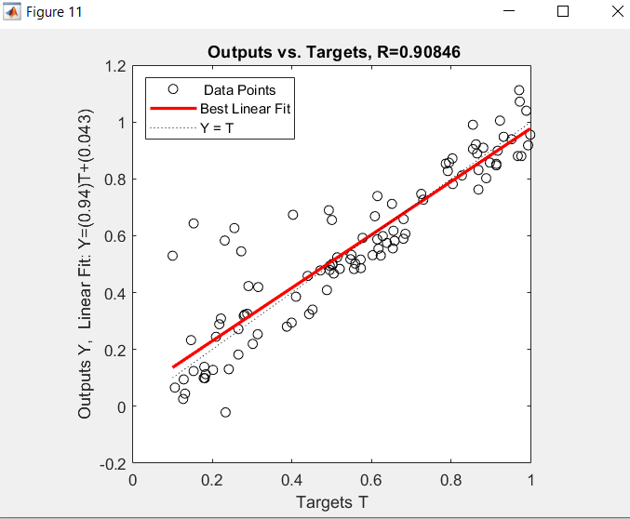

Параметр S:

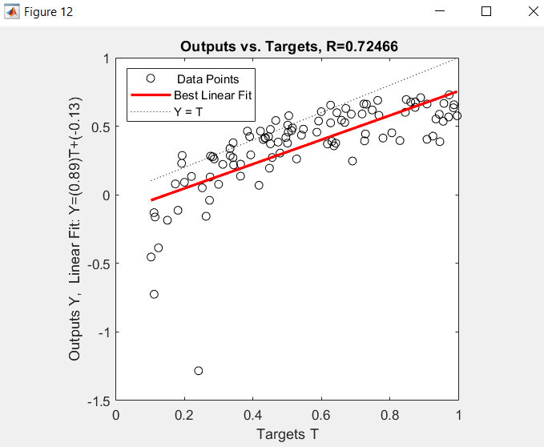

Единичный запуск работы сетей:

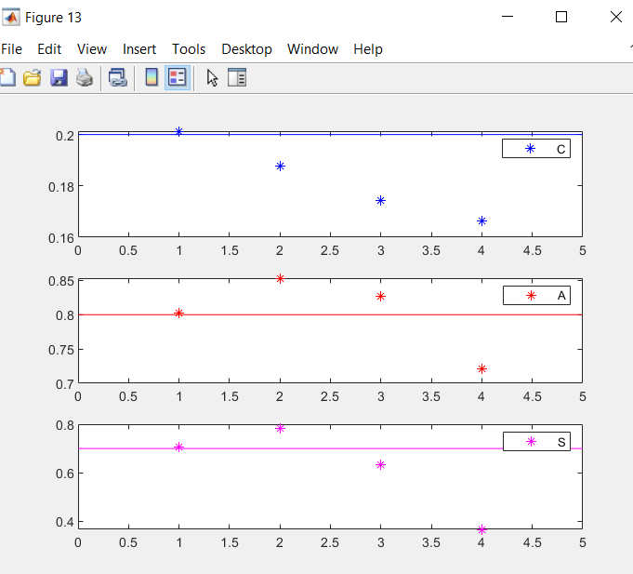

Вывод: наличие шумов при обучении сети, искажает получаемые результаты ее работы и такая сеть (обученная на данных с шумами) непригодна к работе.



Сформируем исходный массив из случайных чисел в диапазоне 0..5.

Попытаемся создать и обучить сеть.

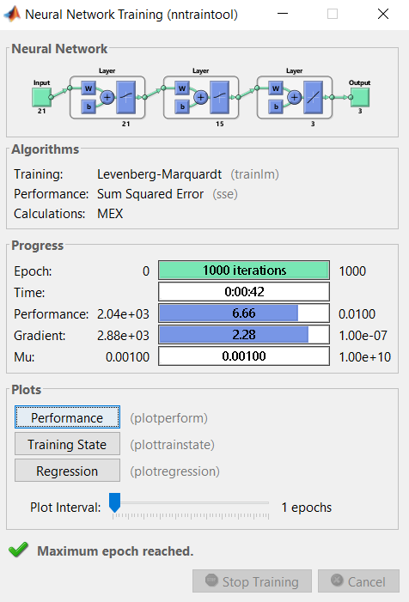

На случайном наборе чисел, не имеющих с эталонами никакой зависимости сеть не смогла обучиться.